

Documentação

SP Medical Group

|  |  |  |  |  |
| --- | --- | --- | --- | --- |
| Alameda Barão de Limeira, 539 – São Paulo/SP |  |  |  | sp.senai.br |

Sumário

Resumo 2

Objetivos 2

Descrição do projeto 2

Resumo do projeto 2

Modelagem de Software 3

Modelo Lógico 3

Modelo Físico 3

Modelo Conceitual 3

Cronograma 4

Back-End 5

Implementar o banco de dados 5

Executar projeto 5

Importar Postman 5

Swagger 5

Funcionalidades 6

Web 6

Mobile 6

Protótipos 7

Web 7

Mobile 7

Front-End 8

Mobile 9

Arquitetura do Projeto 10

Referências 11

Links 11

Livros 11

Resumo

Objetivos

O projeto tem como objetivo realizar um sistema web/mobile integrado onde seja possível realizar a gestão da clínica de forma automatizada e ter acesso fácil aos dados sobre as informações de seus pacientes.

SP Medical Group

Uma nova clínica médica chamada SP Medical Group, empresa de pequeno porte que atua no ramo da saúde, foi criada pelo médico Fernando Strada em 2020 na região da Paulista em São Paulo.

Resumo do projeto

Com o iniciou a administração da clínica de forma simples utilizando softwares de planilhas eletrônicas e, com o sucesso da clínica, sua gestão passou a se tornar complicada devida a alta demanda dos pacientes.Por isso,o projeto será realizado para fornecer um sistema mais tecnológico.

Modelagem de Software

Coloque aqui brevemente o que é a modelagem de software

Modelo Lógico

Fornece todos os relacionamentos e suas cardinalidades.

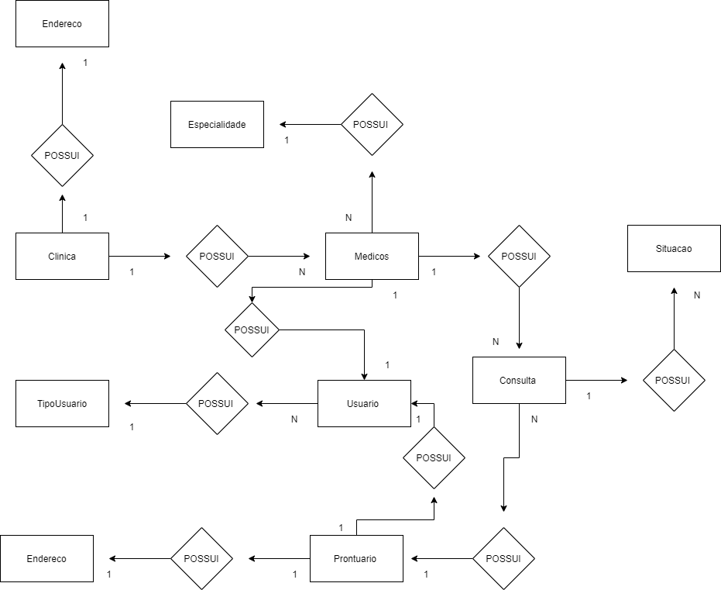

Modelo Físico

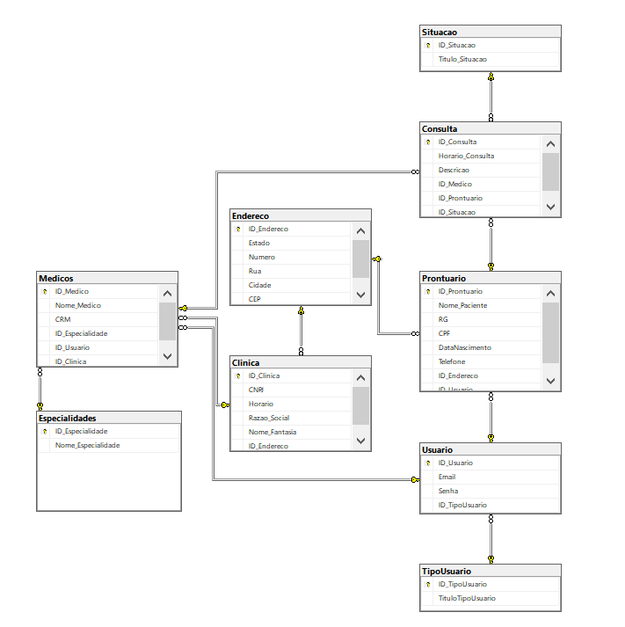

Descreve, por meio de alguma linguagem, como será feita a armazenagem no banco.

Modelo Conceitual

Fornece as chaves primarias e estrangeiras.

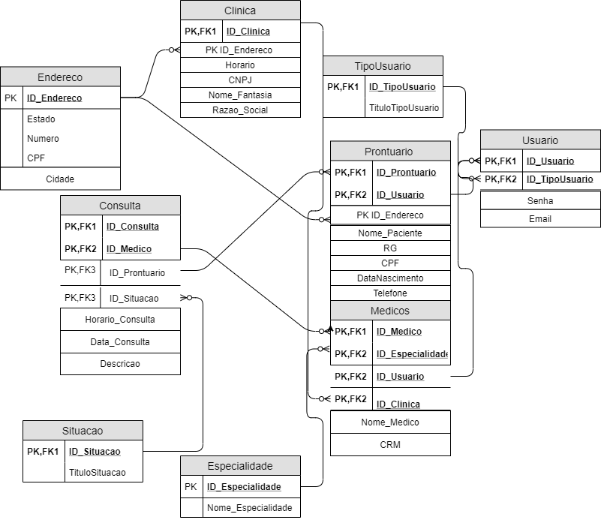

Cronograma

<https://trello.com/b/9EV1Goy9/spmedgroup>

|  | Dia 1 | Dia 2 | Dia 3 | Dia 4 | Dia 5 | Dia 6 | Dia 7 | Dia 8 |
| --- | --- | --- | --- | --- | --- | --- | --- | --- |
| **Modelo Lógico** | ok | ok |  |  |  |  |  |  |
| **Modelo Físico** | ok | ok |  |  |  |  |  |  |
| Modelo Conceitual | ok |  |  |  |  |  |  |  |

Back-End

Informar qual tecnologia está usando

Implementar o banco de dados

Passo a passo para implementar o banco de dados

Executar projeto

Passo a passo para executar o projeto

Importar Postman

Passo a passo de como importar para o postman

Swagger

Link Swagger

Funcionalidades

Web

Mobile

Protótipos

Web

Mobile

Front-End

Mobile

Arquitetura do Projeto

Referências

Links

Livros